В Курской области для самозанятых реализуется проект «Мой бизнес – это я»
вчера, 16:34
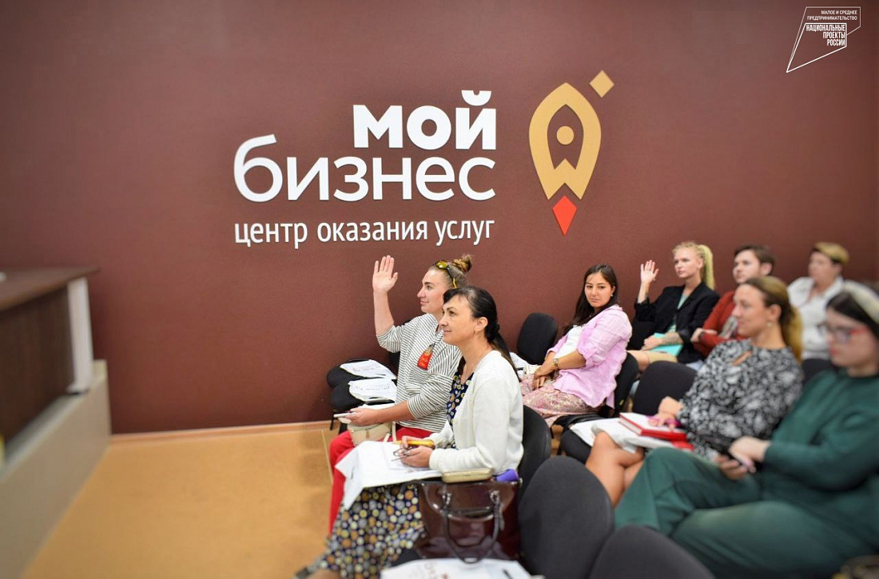
Жители Курской области активно регистрируются в качестве самозанятых граждан. Плюсы нового вида предпринимательства – фиксированная ставка налога, отсутствие отчетности, возможность работать легально.
Сегодня официально зарегистрированные самозанятые граждане наравне с субъектами малого и среднего предпринимательства могут пользоваться мерами поддержки, предусмотренными нацпроектом «Малое и среднее предпринимательство и поддержка индивидуальной предпринимательской инициативы». Государство обеспечило предоставление финансовой, гарантийной, информационно-консультационной и образовательной поддержки в центрах «Мой бизнес».
В 2022 году в регионе для самозанятых запустили проект «Мой бизнес – это я». Его особенность в комплексном подходе к оказанию поддержки. В рамках проекта можно получить консультации, качественное обучение, льготное кредитование, содействие в разработке бизнес-плана, популяризации услуг в СМИ и соцсетях, размещении на маркетплейсах.
«Мы наполнили этот проект интересными идеями, провели очень много мероприятий. Работали в необычных форматах: образовательный марафон, бизнес-ретрит, цикл встреч «Разговоры о важном». Осенью прошлого года самозанятые граждане побывали при нашем содействии на ярмарке «Жар-птица» в Москве с коллективным стендом. В декабре мы организовали уже у себя в регионе первую ярмарку самозанятых, провели конкурс «Самозанятый года». Всё это впервые», - рассказала директор центра «Мой бизнес» Курской области Ольга Ильинова.
У самозанятых Курской области также теперь есть своя страница на сайте центра «Мой бизнес» мб46.рф, здесь размещен каталог их услуг. Решение объединиться и создать в регионе площадку для популяризации и продвижения появилось у самих участников проекта. Каталог постоянно пополняется.

